Практическое занятие №2 структура Go-проекта

Тема и цель
Создать отдельный модуль Go с разделением точки входа, логики приложения, обработчика и утилит; реализовать HTTP-маршруты, журналирование и упражнения A/B/C.

Окружение
- Windows, windows/amd64.
- Go: go version go1.27.2 windows/amd64 (требование задания — Go 1.21 или новее).
- Git: git version 2.46.0.windows.1.
- Локальный Go подключён командой & '.\setup.ps1' из корня репозитория.
- Порт по умолчанию — 8080; он занят внешним httpd. Для проверок использован APP_PORT=18082, сторонний процесс не останавливался.

Структура и расположение артефактов
Создан отдельный модуль github.com/Pondaaaaaa/GO/practices/pz02-myapp.
1. cmd/myapp/main.go в cmd/myapp/ — узкая точка входа запускает internal/app.Run() и завершает процесс с ненулевым кодом при ошибке.
2. internal/app/app.go в internal/app/ — собирает маршруты, middleware и HTTP-сервер; детали приложения остаются внутренними для модуля.
3. internal/app/handlers/ping.go в internal/app/handlers/ — изолирует логику GET /ping и формирование UTC-времени.
4. utils/logger.go в utils/ — содержит общие функции уровней логирования, журналирование запросов и middleware request-id.
5. utils/httpjson.go в utils/ — объединяет повторно используемую запись JSON и JSON-ошибок.
Корневые go.mod, .gitignore и README.md описывают модуль, локальные исключения и порядок запуска. Созданы только нужные для задания пакеты; pkg/, vendor/, src/ и вложенный .git не добавлялись.

Мини-эссе: почему артефакты размещены именно так
Точка входа cmd/myapp/main.go находится в cmd/myapp/, потому что это запускаемый бинарник, а не библиотека для импорта. internal/app/app.go хранит настройку приложения и маршрутов внутри модуля, чтобы случайные внешние проекты не зависели от его деталей. Обработчик ping выделен в internal/app/handlers/, поскольку это отдельная ответственность и упражнение C прямо просит такое разделение. Общие средства request-id и журналирования лежат в utils/logger.go, так как ими пользуются несколько маршрутов и слоёв HTTP. Формирование JSON вынесено в utils/httpjson.go, чтобы согласованно задавать заголовок и статус для ответов и ошибок. Манифест, правила исключения локальной сборки и инструкции разработчику находятся в корне модуля, где их ожидают Go-инструменты и участники проекта. Корневой src/ не нужен: в Go каталог модуля уже задаётся go.mod, а исходники группируются по пакетам и назначению.

Ответы на вопросы
- internal/ и pkg/: internal/ ограничивает импорт пакетов деревом родительского каталога; pkg/ обычно используют для явно поддерживаемых публичных библиотек, но создавать его заранее не требуется.
- Лишние пакеты и циклы импорта: ненужные пакеты дробят связанную логику и затрудняют навигацию; циклические импорты Go запрещает, поэтому зависимости следует направлять в одну сторону.
- Назначение api/: место для внешних контрактов API — например, OpenAPI-описаний, protobuf-схем или спецификаций. Для этого маленького сервиса такой контрактный каталог не требуется.
- Почему не нужен корневой src/: Go находит модуль от go.mod, а пакеты — по каталогам исходников; дополнительный src/ не добавляет смысла и создаёт лишний уровень вложенности.

Реализация
- GET / возвращает 200 OK и текст Hello, Go project structure!.
- GET /ping возвращает JSON с status: "ok" и временем UTC в RFC3339.
- Логирование каждого запроса содержит время, удалённый адрес, метод и путь; старт сервера и ошибка запуска также логируются.
- Упражнение A: middleware сохраняет входной X-Request-Id либо создаёт 16-символьный hex ID и возвращает его в заголовке ответа.
- Упражнение B: добавлены utils.WriteJSON, utils.WriteErr и GET /fail со статусом 400 и телом {"error":"bad_request_example"}.
- Упражнение C: обработчик /ping вынесен в internal/app/handlers/ping.go.
- APP_PORT позволяет выбрать порт для локальной проверки; по умолчанию используется 8080.

Проверки и фактические результаты
Из каталога модуля выполнены go fmt ./..., go vet ./... и go build ./...; все команды завершились без ошибок. Сервис запущен командой go run ./cmd/myapp с APP_PORT=18082. Проверки выполнялись через curl.exe --noproxy '*' -i.
Ответ GET /:
HTTP/1.1 200 OK
X-Request-Id: 66df25110841d0f7
Content-Length: 28
Content-Type: text/plain; charset=utf-8

Hello, Go project structure!
Ответ GET /ping:
HTTP/1.1 200 OK
Content-Type: application/json
X-Request-Id: e11419533f411057
Content-Length: 46

{"status":"ok","time":"2026-10-12T22:46:53Z"}
Проверка пользовательского request-id командой curl.exe --noproxy '*' -i -H 'X-Request-Id: demo-123' http://127.0.0.1:18082/ping вернула X-Request-Id: demo-123 и JSON {"status":"ok","time":"2026-10-12T22:46:53Z"}. Автоматический ID e11419533f411057 содержит 16 шестнадцатеричных символов. Время ответа имеет формат RFC3339 и UTC-суффикс Z.
Ответ GET /fail:
HTTP/1.1 400 Bad Request
Content-Type: application/json
X-Request-Id: bd44798876c64da7
Content-Length: 32

{"error":"bad_request_example"}
После обращений сервер вывел следующие строки журналов:
2026/10/13 01:46:52 INFO starting HTTP server address=:18082
2026/10/13 01:46:53 INFO HTTP request time=2026-10-12T22:46:53Z remote_addr=127.0.0.1:65226 method=GET path=/
2026/10/13 01:46:53 INFO HTTP request time=2026-10-12T22:46:53Z remote_addr=127.0.0.1:65227 method=GET path=/ping
2026/10/13 01:46:53 INFO HTTP request time=2026-10-12T22:46:53Z remote_addr=127.0.0.1:65228 method=GET path=/ping
2026/10/13 01:46:53 INFO HTTP request time=2026-10-12T22:46:53Z remote_addr=127.0.0.1:65229 method=GET path=/fail

Скриншоты
Снимки сделаны в Windows PowerShell при проверке проекта. На них видны версии Go и Git, структура модуля, реальные HTTP-ответы / и /ping, переданный X-Request-Id: demo-123 и JSON-ошибка /fail.
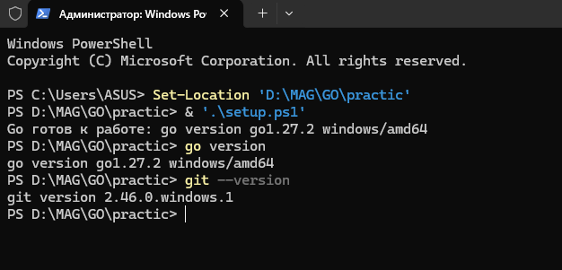
Версии Go и Git
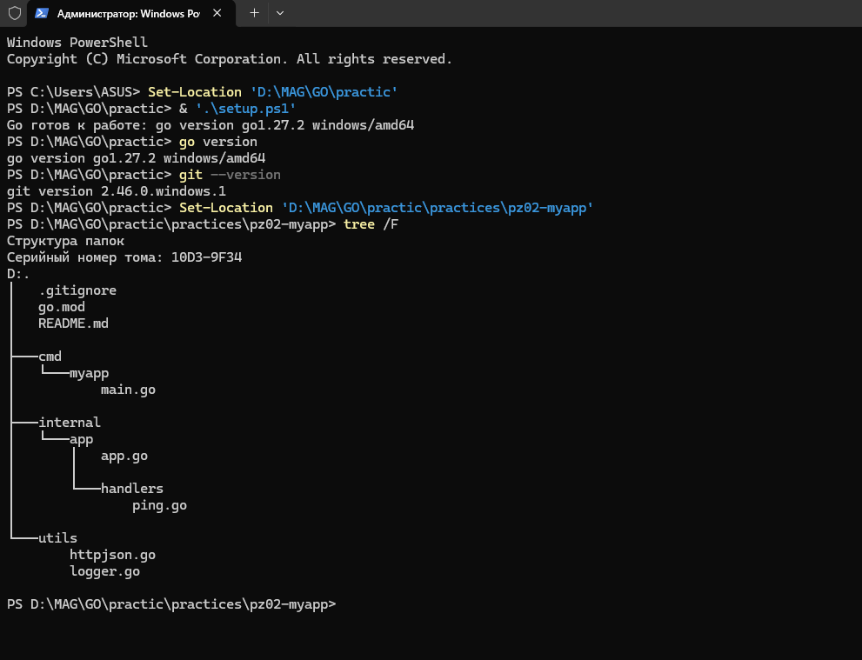
Структура проекта
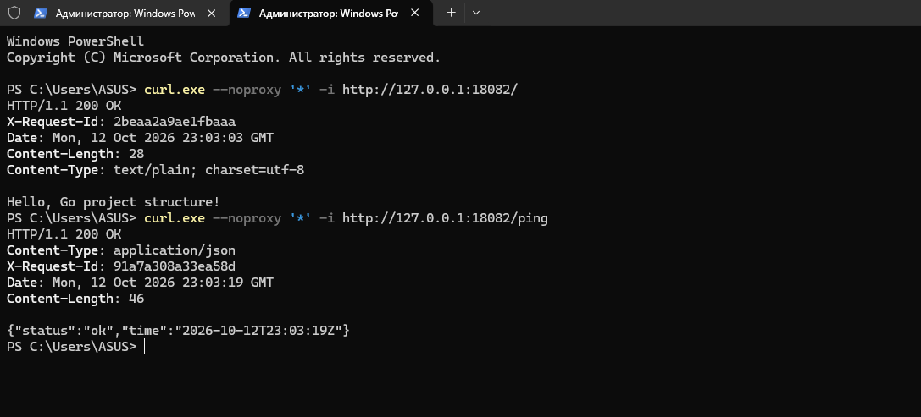
Ответы корневого маршрута и ping с JSON и заголовками
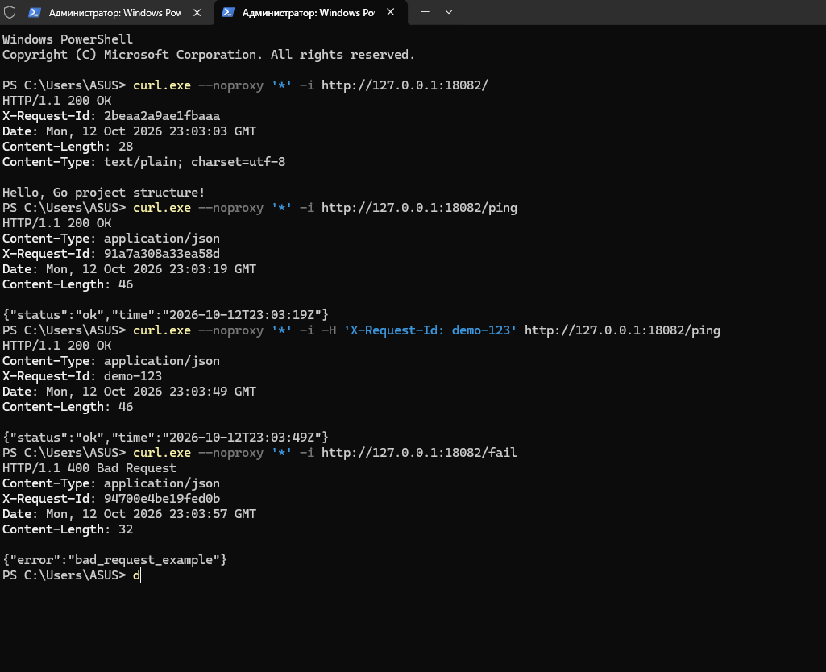
Переданный request-id и ответ fail
На последнем снимке видны успешный запуск сервера на 18082 и логи запросов к /, /ping и /fail, включая время, удалённый адрес, метод и путь.
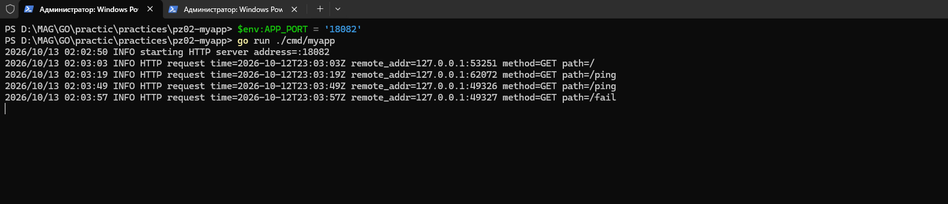
Запуск сервера и логи запросов

Проблемы и решения
Порт 8080 занят внешним httpd; сторонний процесс не останавливался. Для проверки был выбран свободный 18082 через APP_PORT. В первой проверочной оболочке PowerShell автоматически преобразовал JSON-время в объект DateTime, из-за чего не сработала проверка точной RFC3339-строки; проверка была исправлена на исходный JSON-текст, после чего статусы, время, request-id, тело /fail и логи прошли.

Вывод
Создан самостоятельный Go-модуль с основной структурой и всеми упражнениями A/B/C. Форматирование, go vet, сборка, запуск, маршруты, JSON-ответы, request-id и журналирование проверены. Все требуемые настоящие скриншоты приложены.

Код и коммит
Код: практика pz02-myapp. Практика зафиксирована отдельным локальным коммитом feat(pz02): add structured Go HTTP app в ветке main.

